¿Cómo Enlazo una hoja de Estilo (CSS) a una página HTML?

Para enlazar un archivo **CSS** externo a una página web **HTML**, puedes utilizar la etiqueta **<link>** en la sección **<head>** de tu documento HTML. Aquí tienes los pasos para hacerlo:

❶ Crea tu archivo CSS: Antes de poder enlazar un archivo CSS externo, debes tener el archivo CSS listo. Asegúrate de que esté correctamente escrito y formateado.

❷ Ubica el archivo CSS en tu servidor web: Asegúrate de que el archivo CSS esté ubicado en una ubicación accesible en tu servidor web. Por lo general, se coloca en la misma carpeta que tu archivo HTML, pero también puedes organizar tus archivos en carpetas separadas y especificar la ruta correcta al archivo CSS.

❸ Agrega la etiqueta <link> en tu archivo HTML: Abre tu archivo HTML en un editor de texto o en tu entorno de desarrollo web. Luego, agrega la siguiente línea de código dentro de la sección <head> de tu documento HTML:



* rel="stylesheet": Esto indica que el enlace es para una hoja de estilo.
* type="text/css": Especifica el tipo de archivo, en este caso, un archivo CSS.
* href="ruta/al/archivo.css": Debes reemplazar "ruta/al/archivo.css" con la ruta relativa o absoluta al archivo CSS que deseas enlazar. Si el archivo CSS está en la misma carpeta que tu archivo HTML, solo necesitas especificar el nombre del archivo (por ejemplo, "estilos.css"). Si está en una carpeta diferente, asegúrate de proporcionar la ruta correcta.

Aquí tienes un ejemplo completo de cómo se vería el código HTML:

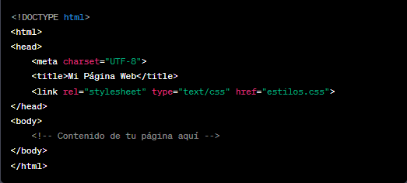

***Una vez que hayas agregado esta etiqueta <link> a tu archivo HTML, el navegador cargará automáticamente el archivo CSS externo y aplicará los estilos a tu página web. Asegúrate de guardar tanto el archivo HTML como el archivo CSS después de hacer cambios.***